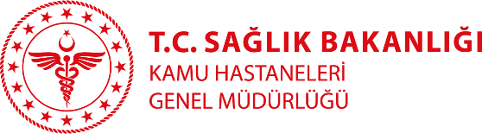
MERSİN ŞEHİR EĞİTİM VE ARAŞTIRMA HASTANESİ
ÖZGEÇMİŞ

FOTOĞRAF

Opr. Dr. Esat AK
Branşı:Üroloji
Yabancı Diller:İngilizce
Klinik:Üroloji

Tıbbi ilgi ve uzmanlık alanları:
Üroloji

Eğitimi:
Gazi Üniversitesi Tıp Fakültesi (Ankara) (2000-2006)

Çalışılan Kurumlar:
Gazi Üniversitesi Tıp Fakültesi (Ankara) (2000-2006)
Selimpaşa Acil Yardım ve Travmatoloji Hastanesi (İstanbul) (2006-2007)
Gazi Üniversitesi Tıp Fakültesi Üroloji ABD.(Ankara) (2008-2014)
Ankara 29 Mayıs Devlet Hastanesi (2014-2017)
Mersin Şehir Eğitim ve Araştırma Hastanesi

Yayınlar:

